Informations-specifikation för Remisshantering
  - clinicalprocess:activity:request Version: 2.2


Innehållsförteckning
1 Inledning 7
2 Informationssäkerhet 7
3 Referensmodellsförteckning 9
4 Beskrivning av informationens sammanhang 10
4.1 Processmodeller 10
4.2 Arbetsflödesmodeller 10
4.2.1 Arbetsflödesmodell – förenklad 11
4.2.2 Arbetsflödesmodell – detaljerad 12
4.2.3 Arbetsflödesmodell – detaljerade sub-processer 13
4.2.4 Livscykel – Statusflöde 19
4.3 Användningsfallsmodell 21
5 Begreppsmodell 21
5.1 Begreppsmodell, grafisk del 22
5.2 Begreppsmodell, textuell del 23
6 Informationsmodell 24
6.1 Informationsmodell, grafisk del 25
6.2 Klasser och attribut 26
6.2.1 Klass Anamnes 26
6.2.2 Klass Bekräftelsemeddelande 26
6.2.3 Klass Betalningsförbindelse 26
6.2.4 Klass Bilaga 28
6.2.5 Klass Ersättningsinformation 29
6.2.6 Klass Frågeställning 30
6.2.7 Klass Hälso- och sjukvårdspersonal 30
6.2.8 Klass Kliniskt innehåll 31
6.2.9 Klass Kliniskt tillstånd 31
6.2.10 Klass Mottagare 31
6.2.11 Klass Organisatorisk Enhet 32
6.2.12 Klass Patient 33
6.2.13 Klass Remiss 35
6.2.14 Klass Remissbekräftelse 36
6.2.15 Klass Remissbesvarare 37
6.2.16 Klass Remittent 38
6.2.17 Klass Svar 38
6.2.18 Klass Tilläggsinformation 39
6.2.19 Klass Uppmärksamhetsinformation 39
6.2.20 Klass Vidareskickare 40
6.2.21 Klass Åtgärd 40
6.3 Datatyper i informationsmodellen 41
6.4 Identifierare i informationsmodellen 41
6.5 Kodverk och urval i informationsmodellen 42

Revisionshistorik
Version | Datum | Författare | Kommentar
1.0 | - | Malin Lundgren, Inera  Torbjörn Dahlin, Inera  Thomas Siltberg, Inera | Överflyttad till ny mall
1.0_RC4 | - | Malin Ljunggren (fd. Lundgren) | Tagit bort klassen Bilaga i informationsmodell och avsnittet klasser och attribut.  Tagit bort mappning mot RIM  Uppdaterat V-DIM (lagt till riktning, multiplicitet, text, tagit bort bedömare, och remisstatus-id, bytt namn på statusansvar till statusansvarig, ändrat remissmedium till 0..1, ändrat remissbekräftelsetidpunkt till 1). Ändringarna i DIM är enligt schemafilerna.  Bytt rubrik på V-DIM till Elektronisk allmänremiss  Ändrat i DIM och tabeller. Övergått till ISO21090-datatyper (för anpassning till NI):  TXT→ ST, KTOV → CV, TP→TS, DT→TS_DATE_FULL, ADRESS→ AD, TELE→TEL  Tagit bort klassen Bedömare.  Bytt namn på klassen Statusansvar till Statusansvarig.  Korrigerat i tabeller: remissmedium (0..1 från 1), betalningsförbindelse-id (0..1 från 1), remiss.remisstyp (1 från 0..1)  Korrigerat kliniskt tillstånds-id i DIM (0..1 från 1)  Tagit bort kodverken ICF, DSM IV och SNOMED CT [R4] från listan över sammanställning av kodverk.  Lagt till attributen VårdgivarHSAId och VårdenhetHSAId i klassen Statusansvarig.
1.0_RC5 | - | - | Ändringar enligt kommentarer i granskning: fyllt på med multiplicitet i DIM, lagt till domännamnet på titelsidan.  Ändrat namnet på dokumentet till Remisshantering
1.0_RC6 | - | - | Lagt till flöde för Hämta remiss
1.0.2 | 2020-02-10 | Jiri Uosukainen, Inera | Överfört till ny dokumentmall.  Borttaget beroenden till Engagemangsindex.  Uppdaterade diagram över interaktioner. Borttag av innehåll hemmahörande i senare version av domänen. Uppdaterade namn för kodverk enligt [R4].  Generella korrigeringar, justeringar och förtydliganden.
1.0.2 | 2021-01-11 | Jiri Uosukainen, Inera | Kap. 2  Ersatt referens till PUL med referens till Dataskyddslagen (SFS 2018:218). Förtydligat referens till PDL.(2018:355).  Förtydligande av regler vid komplettering av remiss.  Justeringar enl IS-mall 2.9. Korrigeringar av felaktiga referenser inom dokumentet. Borttag av mallversion ur revisionshistorik.
1.0.2 | 2021-03-25 | Jiri Uosukainen, Inera | Kapitel 1 justering av text.  Kapitel 2 omskrivet enligt ny mall, uppdateringar av juridiska referenser.  Kapitel 12 Tagit bort referenser.
1.0.3 | 2022-11-01 | Bente Sjöberg-Silfverling och Tom Lundholm, Inera | Mindre textuella ändringar och förtydliganden (ex. landsting till region), rättat felaktiga datatyper och format i klasstabeller och felaktigt kodverksnamn. Uppdatering av länkar.
1.0.3 | 2023-09-07 | Bente Sjöberg-Silfverling, Inera | Överflyttad till ny dokumentmall
2.0 RC1 | 2023-02-23 | Bente Sjöberg-Silfverling och Tom Lundholm, Inera | Ny huvudversion 2.0 för domänen och för tjänstekontrakten ProcessRequest, ProcessRequestConfirmation och ProcessRequestOutcome  Funktionalitet som har lagts till:  - Nya meddelandetyper såsom Avvisa remiss och Avbryta remiss har lagts till i ProcessRequestConfirmation, och Delsvar, Preliminärt svar och Slutsvar har lagts till i ProcessRequestOutcome  - Möjlighet att skicka med inbäddade bilagor har lagts till i ProcessRequest och i ProcessRequestOutcome  - Nytt fält i ProcessRequest för information om att vårdansvar kvarstår eller begäran om övertagande av vårdansvar  - Felkoder för felmeddelanden har lagts till för alla tre kontrakten  Ändringar från tidigare version:  - Tillåtna yrkeskoder har utökats  - Antalet tecken i remissvaret i ProcessRequestOutcome har utökats  - Ändringar kardinalitet för fälten Hälso- och sjukvårdspersonal (blir obligatoriskt) och Tilläggsinformation (blir frivilligt)  - Borttag av fältet Kliniskt tillstånds id från ProcessRequest och i ProcessRequestOutcome  - Ändring datatyp till CVType för fälten Betalningsförbindelse avtal, Betalningsförbindelse kapitel, Ersättningstyp betalningsförbindelse, Betalningsansvarig region, Ägare av åberopat kontrakt och Kliniskt tillståndskod.  - Textuella förtydliganden och ändringar och uppdateringar av modeller och diagram i IS. Begreppsmodell tillagd.
2.0 | 2023-03-12 | Bente Sjöberg-Silfverling, Inera | Version 2.0 fastställd
2.1 RC1 | 2025-02-25 | Bente Sjöberg-Silfverling, Inera | Ny version 2.1 för domänen och för tjänstekontrakten ProcessRequest, ProcessRequestConfirmation och ProcessRequestOutcome. Tillägg att nationellt reservId och lokalt reservnummer kan användas i tjänsten.  Uppdateringar i dokumentet:  - Versionsuppdatering  - Referens till ändringsbeskrivning v2.1  - Uppdatering personId Klass Patient  - Uppdatering Identifierare i informationsmodellen från Person-nummer till Personidentifierare
2.1 | 2025-03-24 | Bente Sjöberg-Silfverling, Inera | Version 2.1 fastställd, se ändringar ovan
RC1 2.2 | 2026-02-27 | Bente Sjöberg-Silfverling, Inera | Ny version 2.2 för domänen och för tjänstekontrakten ProcessRequest, ProcessRequestConfirmation och ProcessRequestOutcome.  Uppdateringar i dokumentet:  - Uppdaterat attribut typ av hälso- och sjukvårdspersonal i Klass Remittent och Remissbesvarare  - Uppdaterat tabell 6.5 Kodverk och urval i informationsmodellen för Urval legitimerade yrken och Yrken i hälso- och sjukvården, ej legitimerade  - Uppdaterat referenser, ny referens Terminologitjänsten
2.2 | 2026-04-22 | Bente Sjöberg-Silfverling, Inera | Version 2.2 fastställd, se ändringar ovan

Referenser
Namn | Dokument | Länk
R1 | Arkitektur och regelverk | http://rivta.se/
R2 | Nationell informationsstruktur | https://informationsstruktur.socialstyrelsen.se/
R3 | Ändringsbeskrivningar Elektronisk remiss | https://inera.atlassian.net/wiki/spaces/OIER/pages/3006496848/ndringsbeskrivning
R4 | Kodverkslista | Kodverk
R5 | Terminologitjänsten | https://terminologitjansten.inera.se/
- Inledning
Ansvaret för remisser inom hälso- och sjukvården beskrivs i SOSFS 2004:11. Behovet av enhetlig remisshantering mellan vårdenheter hos en och samma vårdgivare liksom över vårdgivargränser är stort. Det påverkas ytterligare av att hälso- och sjukvård i en allt ökande andel utförs av privata vårdgivare. Konsekvenserna av SFS 2008:962 lagen om valfrihetssystem (LoV) och patientlagen (2014:821) ställer också krav på enhetlig remisshantering vid vårdövergångar.
Enhetlig och elektronisk remisshantering ger verksamhetsnytta. Det skapar möjlighet till ökad patientsäkerhet, förbättrad informationskvalitet, till att vårdens beställare och finansiärer ges bättre möjlighet till uppföljning av remissflöden, samt till tidsbesparing och minskade administrativa kostnader för att hantera remisser.
Denna specifikation beskriver digital remisshantering mellan vårdgivare och vid utomlänsremisser mellan regioner. Syftet med specifikationen är att utgöra grunden för en enhetlig digital remisshantering mellan vårdgivare. Specifikationen kan även ligga till grund för digital remisshantering mellan vårdenheter inom samma vårdgivare.
- Informationssäkerhet
Detta avsnitt belyser viktiga frågeställningar kring informationssäkerhet som identifierats gällande remisshantering. Avsikten med beskrivningen är att ge svar på frågor som rör informationssäkerheten och som kan vara användbar vid anslutning till domänen.
I nedanstående tabell benämns enligt konventionen informationsmängderna som remiss samt remissmeddelande. Dessa representerar motsvarande klasser i informations- och meddelande-informationsmodellerna. Med remiss avses här elektroniska remisser.

Beskrivning av informationen
Översiktlig beskrivning av informationen | Informationen som hanteras avser digitalt utbyte av remisser, remissvar och övriga remissmeddelanden mellan vårdgivare (vårdenheter).
Innehåller informationen personuppgifter? | Remisser innehåller information gällande patienter samt personuppgifter om personal på vårdenheter som är involverade i hanteringen av en remiss.
Innehåller informationen känsliga personuppgifter, exempelvis patientuppgifter? | Remisser och remissvar innehåller patientinformation.  Detta kan t.ex. vara information som berör patienters hälsotillstånd, potentiella hälsotillstånd, beställning av vårdåtgärder eller annan information om patientens livssituation.
Finns informationsmängder som kräver särskilt hantering och hur ska den ske? | Remisser innehåller information som utbyts mellan vårdgivares remissystem, vanligen journalsystem. Informationen hanteras som journalinformation.  Inom ramen för denna informationsspecifikation skall inte remisser avseende patienter med skyddade personuppgifter hanteras.

Informationsansvar
Vem är personuppgiftsansvarig (ägare) till informationen? | Respektive vårdgivare som lagrar remissen i sitt verksamhetssystem är personuppgiftsansvarig för remissen och sin del i remissflödet.

Lagrum
Har en juridisk analys/rättsutredning gjorts? | Ja
Vilka lagrum reglerar hur informationen får hanteras | Patientdatalagen SFS 2008:355, Dataskyddslagen SFS 2018:218
Vilka specifika lagkrav har identifierats? | SOSFS 2004:11, HSLF-FS 2017:25  HSLF-FS 2016:40

Informationsflöde
Hur/mellan vilka parter kommer informationen att flöda? | Remisser och remissvar och övriga remissmeddelanden kommuniceras mellan vårdenheter som är delaktiga i den vård av en patient som den aktuella remissen berör.
Hanteras överföring av uppgifter (utlämnande), direktåtkomst (sammanhållen vård- och omsorgsdokumentation) och/eller individens direktåtkomst? | Denna informationsspecifikation kravställer endast kommunikationen av remisser, dvs utlämnande av remisser mellan olika vårdgivare.  Informationen i en remiss hanteras i kommunicerade vårdgivares remissystem, vanligen ett journalsystem, vilket medför att informationen kommer att ingå i en större samling patientinformation som skall hanteras i enlighet med respektive vårdgivares regler och riktlinjer gällande patientinformation.  Detta medför att information överförd i remisser kan ingå i sammanhållen vård- och omsorgsdokumentation eller stå utanför densamma beroende på beslut hos aktuell vårdgivare. Om remissen ingår i sammanhållen vård- och omsorgsdokumentation ansvarar vårdgivaren för att kraven i Patientdatalagen gällande exempelvis spärrar uppfylls.

Spårbarhet, tillgänglighet och arkivering
Vilka krav finns på spårbarhet (loggning)? | Informationen i remissutbytet kommer att ingå i patientjournal hos kommunicerande parter. Loggning behöver ske enligt krav på uppföljning av åtkomst till patientuppgifter HSLF-FS 2016:40 4. Kap 9§.
Finns det uttalade krav från verksamheten gällande tillgänglighet? | Nej
Finns krav på arkivering? | Arkivering av journalhandlingar enligt patientdatalagen 2008:355.  Arkivering sker hos respektive vårdgivare

Krav på den som konsumerar informationen
Vilka åtgärder krävs av den part som ansluter till tjänsten i egenskap av informationskonsument? | Remissinformation som utbyts ingår i vårdgivares patientjournal.  System som ansluts till tjänsterna för remisshantering skall beakta lagar, regler och föreskrifter som gäller vid hanteringen av patientinformation.

Krav på den som producerar informationen
Vilka åtgärder krävs av den part som ansluter till tjänsten i egenskap av informationsproducent? | Remissinformation som utbyts ingår i vårdgivares patientjournal.  System som ansluts till tjänsterna för remisshantering skall uppfylla lagar, regler och föreskrifter som gäller vid hanteringen av patientinformation.

- Referensmodellsförteckning

Referensmodell | Version | Färg + färgkod
NI – Hälso- och sjukvård [R2] | 2023:2 | Ljusblå  R210/G238/B255
Saknar referensmodell | - | Gul  R255/G255/B192

- Beskrivning av informationens sammanhang
Kapitlet beskriver flödet av remisser och olika typer av remissvar mellan vårdenheter - vilka aktörer som är inblandade, vilka aktiviteter som utförs, vilka olika meddelandetyper som skickas, och vilka statusar som genereras för remissen i de olika momenten.
  - Processmodeller
Processmodell saknas, se Figur 1, kapitel 4.2.1 för beskrivning av arbetsflödet i remisshantering.
  - Arbetsflödesmodeller
Arbetsflödesmodellen är modellerad enligt BPMN (Business Process Modeling Notation). I följande underkapitel visas modellen först på en förenklad nivå och sedan på en mer detaljerad nivå för att underlätta läsning av modellen.

    - Arbetsflödesmodell – förenklad
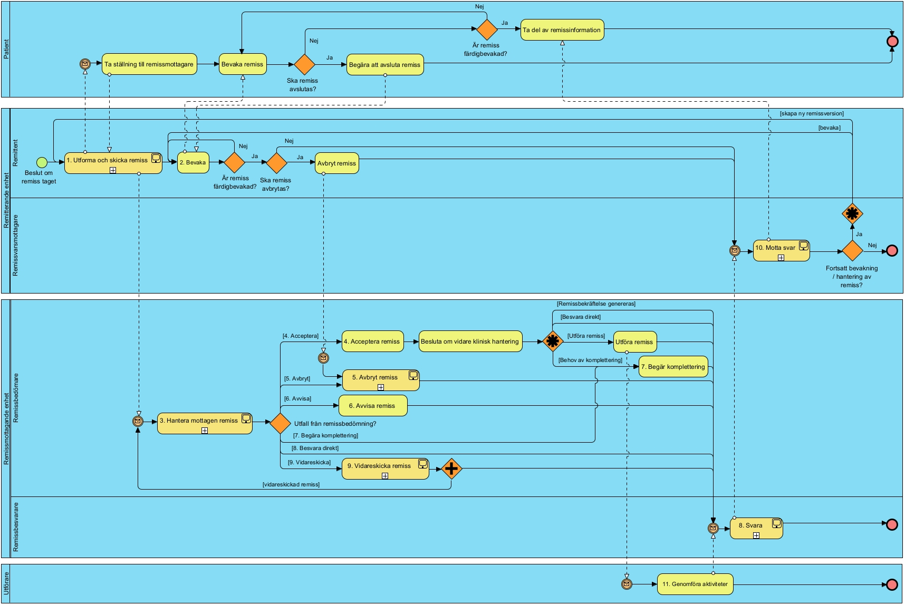
Figur 1 Flödesbeskrivning arbetsflöde för remisshantering enligt BPMN 2.0 – förenklad modell

    - Arbetsflödesmodell – detaljerad
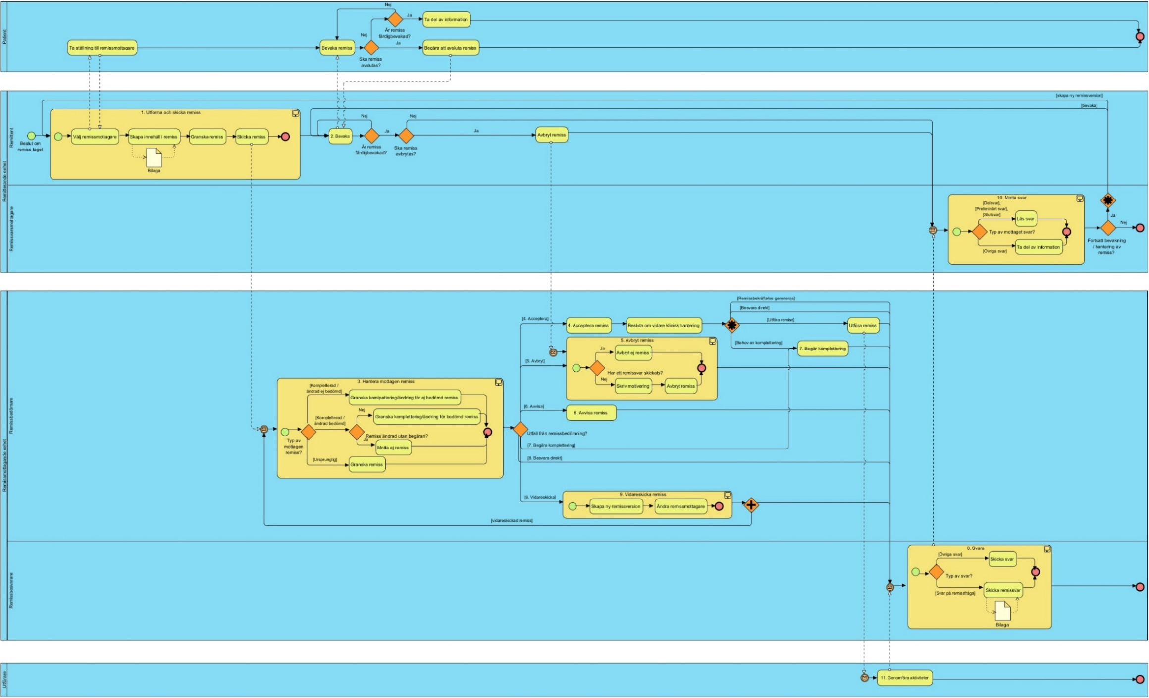
Figur 2 Flödesbeskrivning arbetsflöde för remisshantering enligt BPMN 2.0 – detaljerad modell
    - Arbetsflödesmodell – detaljerade sub-processer
Sub-process |  | Sub-process
1. Utforma och skicka remiss | 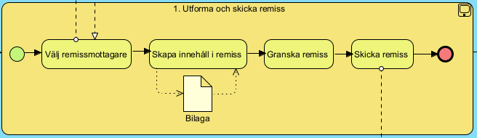 | 8. Svara | 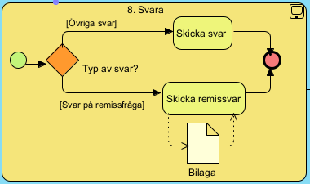
3. Hantera mottagen remiss | 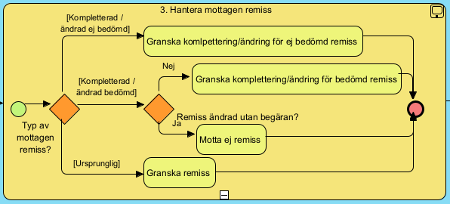 | 9. Vidareskicka remiss | 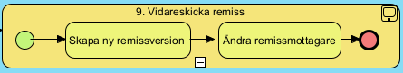
5. Avbryt remiss | 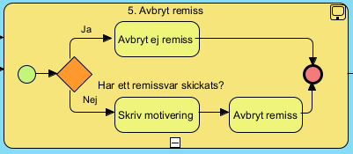 | 10. Motta svar | 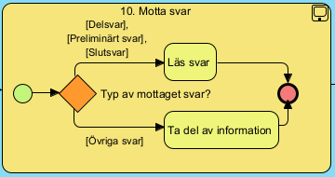

Figur 3 Flödesbeskrivning arbetsflöde för remisshantering enligt BPMN 2.0 – sub-processer från modell
Aktörer/Roller i arbetsflödet
Namn | Beskrivning
Patient | Den vårdtagare som remissen avser.
Remitterande enhet | Den vårdenhet inom vilken remittent tjänstgör.
Remittent | Den uppdragsroll som utformar och skickar remissen.
Remissvarsmottagare | Den uppdragsroll som tar emot remissvar.  SOFS 2004:11 §4  Personal med formell och reell kompetens för uppgiften skall bedöma remissvaren och ta ställning till vilka åtgärder som skall vidtas.
Remissmottagande enhet | Den enhet inom vilket remissbedömare och remissbesvarare tjänstgör.
Remissbedömare | En sammansatt uppdragsroll hos remissmottagande enhet som ansvarar för att registrera remissen som mottagen, granska remissen och bedöma remissen (bedöma innehållet i remissen och ta ställning till de aktiviteter som ska utföras för att hantera det hälsoproblem som remissen avser).  SOFS 2004:11 §5  Inkommande remisser skall bedömas och prioriteras av personal med formell och reell kompetens för uppgiften.
Remissbesvarare | Den uppdragsroll som formellt ansvarar för utfärdandet av svar.
Utförare | Den uppdragsroll hos utförande enhet som utför de hälso- och sjukvårdsrelaterade aktiviteter som har som mål att hantera det hälsoproblem som remissen avser.

Arbetssteg
Namn | Beskrivning
Försteg | Patienten behöver ta ställning till remissmottagare samt beslut om remiss. När detta är gjort meddelar patienten remittenten om beslutet och därefter bevakar patienten remissen. Patienten kan när som helst begära att avsluta remissen.
Beslut om remiss taget | Detta beslut fattas av hälso- och sjukvårdspersonal utifrån en patients hälsorelaterade tillstånd samt ett behov av att utföra aktiviteter relaterat till detta. Beslutet markerar startpunkten för arbetsflödet.
1. Utforma och skicka remiss | Remittenten väljer, om möjligt i samråd med patienten, till vilken remissmottagare som remissen ska skickas.  Remittenten skapar innehållet i remissen.  Remittenten kan välja att bifoga en eller flera bilagor till remissen för ytterligare information till remissmottagaren.  Efter granskning av innehållet svarar remittenten (eller ersättare för remittenten) för att remissen skickas till remissmottagaren.  Remittenten kan på eget initiativ, utan att ha mottagit kompletteringsbegäran, skicka en förändrad version av remissen till samma remissmottagare så länge remissmottagaren inte bedömt remissen.  Om en komplettering är begärd av remissmottagaren så skall komplettering skickas även om remissen redan är accepterad.  När remissen skickats kommer den att bevakas (se 2.)
2. Bevaka | Aktiviteter inom remitterande enhet som innebär att bevaka att remissen tas om hand av remissmottagaren och att man erhåller remissmeddelanden. Här kan också beslut om att avsluta remissbevakning ske.
3. Hantera mottagen remiss | När remissen har inkommit till remissmottagande enhet är den en inkommen handling, dvs. tekniskt åtkomlig i mottagande system. När remissen öppnas på den mottagande enheten sker en granskning av remissen, bland annat att den har skickats till rätt mottagare. Vidare genomförs en bedömning av innehållet i remissen, i första hand ur klinisk synvinkel. Bedömningen kan ge remissen flera olika utfall:  - Acceptera  - Avbryt  - Avvisa  - Begära komplettering av remiss  - Besvara direkt  - Vidareskicka remiss  Vardera utfallet är relaterad till sitt eget arbetssteg med samma numrering.  Nya versioner av remissen  En ny version av remissen kan inkomma innan remissen har blivit bedömd och accepterad av remissmottagaren, antingen efter begäran om komplettering (se steg 7a) eller på remittentens eget initiativ. Status på remissen blir då Komplettering mottagen.  En ny version av remissen kan inkomma efter begäran om komplettering när remissen har blivit accepterad av remissmottagaren (se steg 7b). Status på remissen blir då Komplettering mottagen. Om remittenten däremot skickar en ändrad remiss utan att ha fått en begäran om komplettering och remissen har status accepterad, kommer den ändrade remissen inte att tas emot.
4. Acceptera remiss | Ett av utfallen från aktiviteten "Hantera mottagen remiss” är att acceptera remissen för vidare klinisk hantering. Beslut om vidare klinisk hantering innebär att remissen kommer att genomgå någon form av kliniskt ställningstagande och besvaras.  Accepterade remisser leder även till att en remissbekräftelse genereras och i vissa förekommande situationer kan man även ha behov av att begära komplettering på en redan godkänd remiss (dessa olika typer av meddelande genereras i ett annat arbetssteg).  I vissa lägen leder remissbedömningen till att det direkt skrivs och skickas ett remissvar till remittenten (kan ske i utfall 8 eller efter utfall 4). Även vid ett direkt svar sätts remissens status först till Accepterad och sen Slutligt besvarad (se 8. Svara).
5. Avbryta remiss | En remiss kan avbrytas närsomhelst fram tills dess att remissen har besvarats med ett remissvar. Det kan bero på att patienten eller remittenten inte längre vill att remissen ska gälla, eller att patienten har avlidit. Remissmottagaren skickar då ett meddelande om att remissen är avbruten och en motivering till varför.
6. Avvisa remiss | Ett av utfallen från aktiviteten "Hantera mottagen remiss” är att avvisa remissen. En anledning kan vara att remissen har skickats till fel mottagare eller att mottagaren inte har tillräckligt med resurser att hantera remissen. Remissen avvisas och en skriftlig motivering till varför skickas med.
7. Begära komplettering | Att begära komplettering kan genomföras innan eller efter bekräftelse/accepterande av remissen.  En kompletteringsbegäran leder till ett svarsmeddelande till remittenten. Detta svarsmeddelande genereras i ett annat arbetssteg.  För ej bedömd remiss  Remissmottagande enhet kan begära komplettering av en remiss som ej är bedömd om komplettering av informationen behövs för att bedöma remissen.  För bedömd remiss  Remissmottagande enhet kan även begära komplettering av en remiss som är accepterad och som man börjat agera på.
8. Svara | All form av information mellan remissmottagaren och remittenten (och andra svarsmeddelandemottagare) sker via aktiviteten ”Svara”.  Övriga svar  All kommunikation till remittenten (och andra svarsmeddelandemottagare) som inte är det faktiska svaret på remissfrågan kommuniceras som remissmeddelanden av typen Övriga svar.  Remissvar (svar på remissfråga)  Alla remisser som inte vidareskickas ska i slutändan besvaras, antingen med ett remissvar eller att de avvisas eller avbryts med en skriftlig motivering till varför.  Svar på remissfråga föranleds av någon form av aktivitet och bedömning i aktiviteten ”Genomföra aktiviteter”.  Det kan skickas ett obegränsat antal remissvarsmeddelanden av typen Delsvar, Preliminärt svar eller Slutsvar. Delsvar och preliminära svar ska till slut följas av ett slutsvar. Ett slutsvar kan åtföljas av ytterligare slutsvar om nödvändigt.  Remissvar kan i en del fall skickas i direkt anslutning till gjord remissbedömning som då också inkluderat en bedömning som motsvarar aktiviteten ”Genomföra aktiviteter”.  Till remissvaret kan även en eller flera bilagor bifogas för ytterligare information till remittenten.
9. Vidareskicka remiss | Ett av utfallen från aktiviteten "Hantera mottagen remiss” är att vidareskicka remissen. Detta kan ske av olika orsaker (t.ex. att remissen är feladresserad eller att remissmottagaren ej har resurser att tillgodose remissen).  Att vidareskicka en remiss innebär att man skapar en ny version av remissen och i denna version har man ändrat remissmottagare. För att vidareskicka en remiss till en annan vårdgivare behövs patientens samtycke.  Remissen skickas till den nya mottagaren och ett besked om vidareskickad remiss kommer att skickas till remittenten (detta meddelande genereras i arbetssteg 8 "Övriga svar”).
10. Motta svar | Aktiviteter hos remissvarsmottagaren som innebär att ta emot remissmeddelanden av olika slag.  Svar på remiss - Delsvar, Preliminärt svar eller Slutsvar  Remissvar är ett svar som antingen fullt ut eller delvis besvarar den frågeställning man ställt i remissen. Remissvar kan vara av olika typer - Delsvar, Preliminärt svar eller Slutsvar. Remissvaret kan leda till att man avslutar bevakningen av remissen eller att man fortsätter bevaka remissen om remissmottagaren anger att den kommer att fortsätta att delge remissvar.  Övriga svar/remissbekräftelse  Att motta svar av typen Övriga svar innebär i realiteten att man får information om något av nedanstående:  - remissen har accepterats  - det finns behov av komplettering av remissen  - remissen har vidareskickats  - remissen har avvisats  - remissen har avbrutits  Detta är information som dels måste hanteras i övervakningen av remisshanteringen men kan också leda till att remittenten måste komplettera remissen med ny information vilket leder till att en ny version av remissen skickas. En avvisad remiss leder även till att en ny remiss behöver skapas och skickas till en annan mottagare.
11. Genomföra aktiviteter | Denna aktivitet ingår ej i den digitala remisshanteringen, men ingår ofta i ett remissflöde. Aktiviteten innefattar planering och genomförande av aktiviteter. Dessa aktiviteter genererar resultatinformation som föranleder svarsmeddelandet Remissvar inom remisshanteringen.

    - Livscykel – Statusflöde
Remisstatus och krav för respektive aktör vid olika statuspunkter i remissflödet.
Följande bild beskriver remissens möjliga statusar och hur de förhåller sig till varandra.
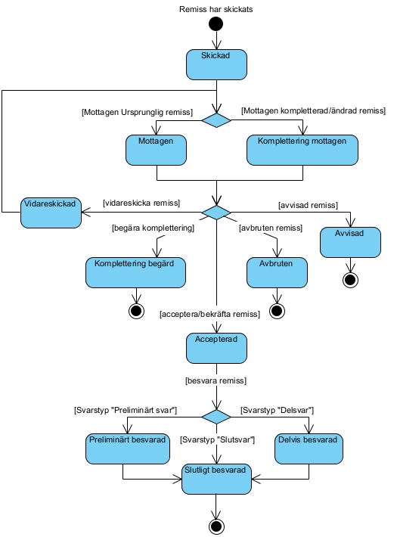
Figur 4 Statusdiagram för remiss enligt UML
      - Kompletterande text till Statusdiagram för remiss
I kontexten av tjänsten Elektronisk remiss genereras följande statusar av följande aktiviteter i 4.2.1 Arbetsflödesmodell:
Status | Aktiviteter som genererar statusen
Skickad | Övergripande aktivitet där statusen genereras:  "1. Utforma och skicka remiss"  Sub-aktivitet som genererar statusen:  "Skicka remiss"
Mottagen | Övergripande aktivitet där statusen genereras:  "3. Hantera mottagen remiss"  Sub-aktivitet som genererar statusen:  "Granska remiss"
Komplettering mottagen | Övergripande aktivitet där statusen genereras:  "3. Hantera mottagen remiss"  Sub-aktiviteter som genererar statusen:  - "Granska komplettering/ändring för ej bedömd remiss"  - "Granska komplettering/ändring för bedömd remiss"
Vidareskickad | ”9. Vidareskicka remiss”
Komplettering begärd | ”7. Begära komplettering”
Avbruten | ”5. Avbryt remiss”
Avvisad | ”6. Avvisa remiss”
Accepterad | ”4. Acceptera remiss”
Preliminärt besvarad | Övergripande aktivitet där statusen genereras:  "8. Svara"  Sub-aktivitet som genererar statusen:  "Skicka remissvar"
Delvis besvarad | Övergripande aktivitet där statusen genereras:  "8. Svara"  Sub-aktivitet som genererar statusen:  "Skicka remissvar"
Slutligt besvarad | Övergripande aktivitet där statusen genereras:  "8. Svara"  Sub-aktivitet som genererar statusen:  "Skicka remissvar"

  - Användningsfallsmodell
Se tabell Arbetssteg för beskrivning av arbetssteg i remissprocessen.

- Begreppsmodell
I detta kapitel beskrivs de begrepp som används inom området för remisshantering. Begreppen kan sedan referera till klasser och attribut i informationsmodellen. Begreppsmodellen har i möjligaste mån mappats mot den nationella referensmodellen ”Begreppsmodell Hälso-och sjukvård” [R2]. De klasser som har kunnat mappats är markerade med ljusblå färg. Gul färg visar att mappning saknas.

  - Begreppsmodell, grafisk del
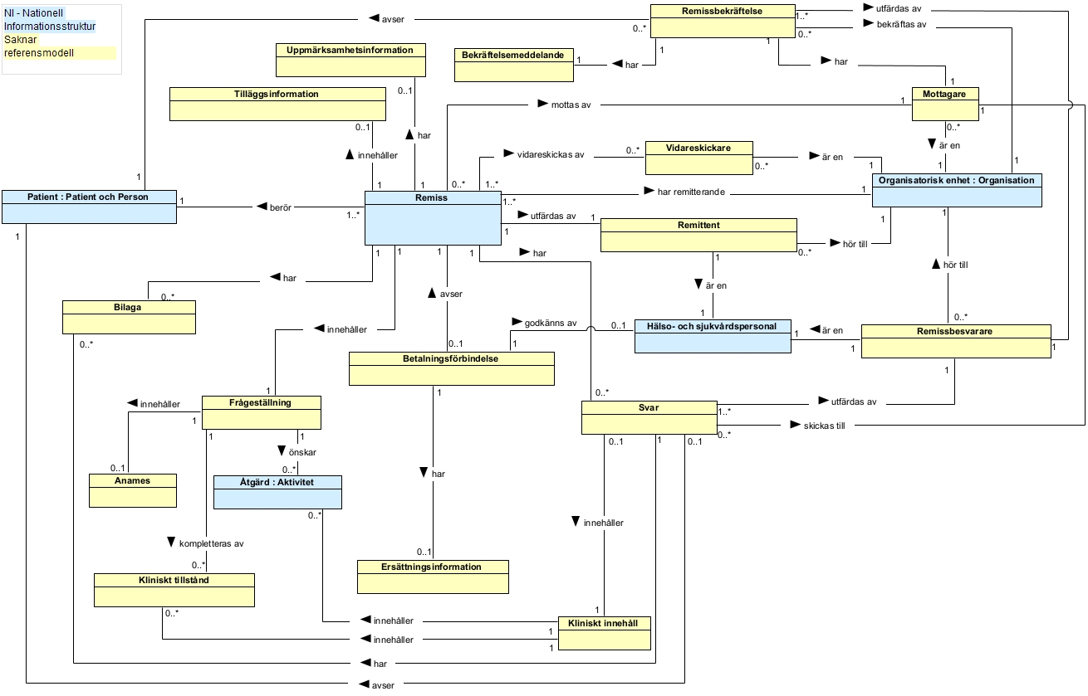
Figur 5 Begreppsmodell enligt UML

  - Begreppsmodell, textuell del
Nedanstående tabell definierar ett antal begrepp som förekommer inom domänen för remisshanteringen. Begreppen är i möjlig mån mappad till aktuell informationsmodell.
Benämning | Definition OCH referens till Källa | Beskrivning | Relation till  informationsmodell
Bilaga | saknas | Till en remiss eller ett remissvar kan filer bifogas som ger ytterligare information till mottagaren. Det kan exempelvis vara en bild. | Bilaga
Hälso- och sjukvårdspersonal | Socialstyrelsens termbank: används för att beskriva person eller personer som i sitt yrke utför hälso- och sjukvård | Person som i remitteringsprocessen är en remittent, remissmottagare eller remissbesvarare. | Hälso- och sjukvårdspersonal
Organisatorisk enhet : Organisation (inom hälso- och sjukvård) | Socialstyrelsens termbank: används för att beskriva organisation som beslutar om, har ansvar för och/eller utför aktiviteter inom hälso- och sjukvård | Organisation som hälso- och sjukvårdspersonal tillhör. | Organisatorisk enhet : Organisation (inom hälso- och sjukvård)
Patient : Patient och Person | Socialstyrelsens termbank: används för att beskriva person som erhåller eller är registrerad för att erhålla hälso- och sjukvård | Patient som remissen avser. | Patient : Patient och Person
Remiss | Socialstyrelsens termbank: Handling som utgör beställning av tjänst eller begäran om övertagande av vårdansvar för en patient. | Den faktiska remissen, som innehåller beslutstidpunkt, patientadministrativa data, anledning till remiss samt för remissen adekvata kliniska data. Vid remisser mellan regioner/landsting även information om betalningsförbindelse.  Denna informationsmängd används i meddelanden för att ta emot ny remiss, ta emot kompletterad remiss och ta emot vidareskickad remiss. | Remiss
Remiss-bekräftelse | saknas | Information till remittent om att remissmottagaren har bedömt remissen och avser att antingen acceptera remissen, begära kompletterande information, avvisa remissen, avbryta remissen eller vidareskicka remissen. | Remissbekräftelse
Svar | saknas | Det faktiska remissvaret, det svar som är kliniskt relaterat och svarar på remissfrågan. Kan vara av typen delsvar, preliminärt svar och slutsvar. | Svar
Vidareskickad remiss | saknas | En remiss som har skickats vidare från en mottagare till en annan remissmottagare. | Vidareskickad remiss

- Informationsmodell
Informationsmodellen gäller för domänen Elektronisk remiss (clinicalprocess_activity_request) och en annan domän (tjänstekontraktet getReferralOutcome). Den visar de informationsmängder som används i remissprocessen och sambanden mellan dessa. Informationsmodellen har i möjligaste mån mappats mot den nationella referensmodellen ”Informationsmodell Hälso-och sjukvård” [R2]. De attribut och klasser som har kunnat mappats är markerade ljusblå färg. Gul färg visar att mappning saknas.
  - Informationsmodell, grafisk del
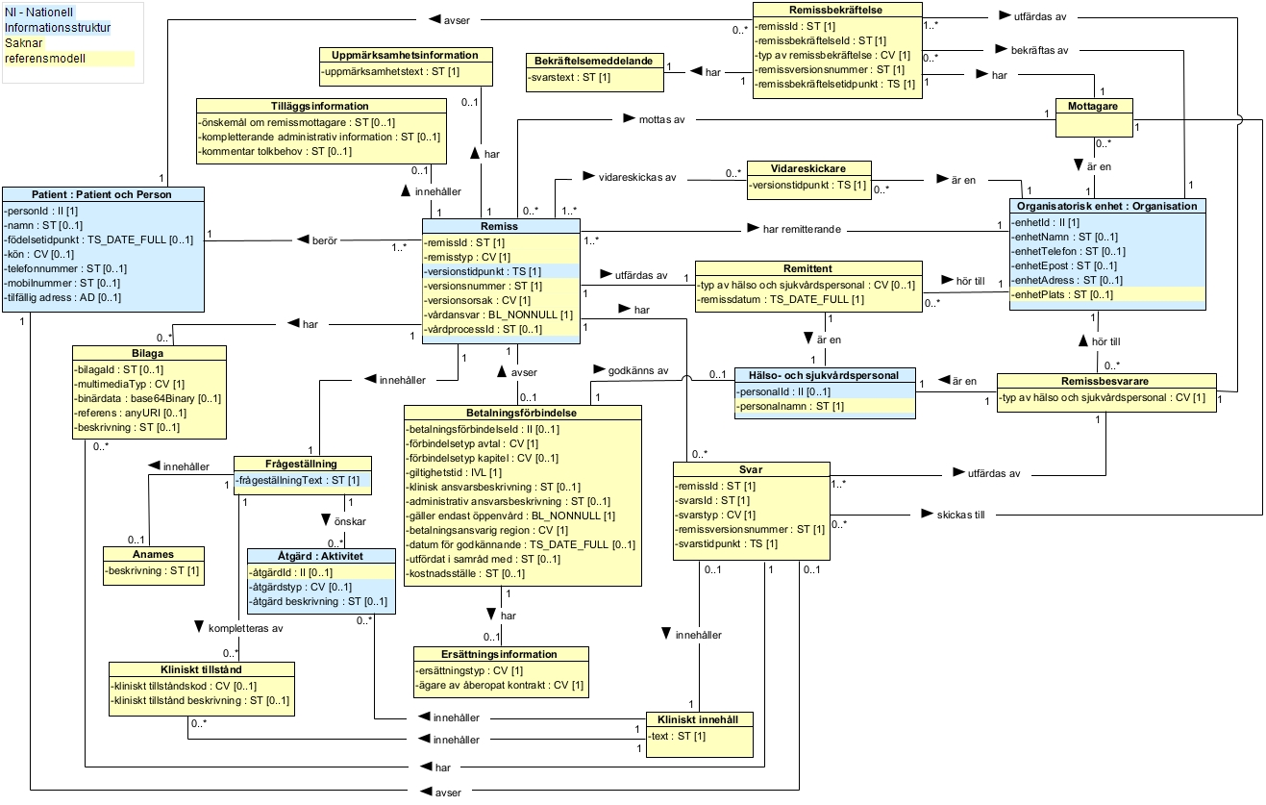
Figur 6 Informationsmodell enligt UML
  - Klasser och attribut
I detta kapitel beskrivs informationen i klasser och attribut för domäninformationsmodellen för elektroniska remisser. Beskrivningarna anger informationsinnehållet och svarar på frågan ”vilken information behöver vi om detta?”.
Varje klass beskrivs i en underrubrik i bokstavsordning efter namnet på klassen.
    - Klass Anamnes
Beskrivning: Generellt fritextfält som beskriver kliniskt underlag i form av patientens sjukhistoria.
Mappning till RIM: -
Spårbarhet till krav: -
Attribut | Mappning till RIM | Beskrivning | Datatyp (multiplicitet) | Format | Spårbarhet till krav
beskrivning | - | Klartextbeskrivning av den kliniska informationen. | ST(1) | - | -
    - Klass Bekräftelsemeddelande
Beskrivning: Fritextmeddelande som kan bifogas den strukturerade bekräftelsen från remissmottagaren.
Mappning till RIM: -
Spårbarhet till krav: -
Attribut | Mappning till RIM | Beskrivning | Datatyp (multiplicitet) | Format | Spårbarhet till krav
svarstext | - | Textuellt meddelande bifogat till bekräftelsen. Denna skall visas upp för remittenten. | ST(1) | - | -
    - Klass Betalningsförbindelse
Beskrivning: Klassen Betalningsförbindelse beskriver hur remissmottagande vårdgivare ersätts för de begärda tjänsterna av remitterande vårdgivare.
Mappning till RIM: -
Spårbarhet till krav: -
Attribut | Mappning till RIM | Beskrivning | Datatyp (multiplicitet) | Format | Spårbarhet till krav
betalningsförbindelse-id | - | Identitet på betalningsförbindelsen | II(0..1) | - | -
förbindelsetyp | - | Anger den typ av avtal som reglerar betalningen. | CV(1) | Kv_betalningsför-bindelsetyp_avtal | -
förbindelsetyp kapitel | - | Anger kapitel i rikssjukvårdsavtalet som styr betalningen. | CV(0..1) | Kv_betalningsför-bindelsetyp_kapitel | -
giltighetstid | - | Betalningsförbindelsens giltighetstid. | IVL<TS>(1) | - | -
klinisk ansvarsbeskrivning | - | Kommentar angående eventuell begränsning av betalningsansvaret till vissa kliniska åtgärder eller frågeställningar. | ST(0..1) | - | -
administrativ ansvarsbeskrivning | - | Kommentar angående eventuell begränsning av betalningsansvaret till vissa administrativa förhållanden, t.ex. endast ett öppenvårdsbesök, maximalt fyra vårddygn etc. | ST(0..1) | - | -
gäller endast öppenvård | - | Eventuell begränsning av betalningsförbindelsen till att gälla endast öppen vård. | BL_NONNULL(1) | - | -
betalningsansvarig region | - | Kommentar angående eventuell begränsning av betalningsansvaret till vissa administrativa förhållanden, t.ex. endast ett öppenvårdsbesök, maximalt fyra vårddygn etc. | CV(1) | Kv_Län | -
datum för godkännande | - | Datum för godkännande | TS_DATE_FULL(0..1) | - | -
utfärdad i samråd med | - | Om betalningsförbindelsen utfärdas i samråd med ekonomisk beslutsfattare antecknas namnet här. | ST(0..1) | - | -
kostnadsställe | - | Eventuellt ansvarsnummer inom remitterande landsting som ska debiteras remissen. | ST(0..1) | - | -
    - Klass Bilaga
Beskrivning: Klassen Bilaga innehåller information och innehåll för en bilaga/fil som är kopplad till remissen eller remissvaret.
Mappning till RIM: -
Spårbarhet till krav: Se kapitel 2.3 ”Remisshantering med medicinska bilagor” i ”Ändringsbeskrivning Elektronisk remiss v.2.0” [R3]
Attribut | Mappning till RIM | Beskrivning | Datatyp (multiplicitet) | Format | Spårbarhet till krav
bilagaId | - | Identitet på bilagan. Används för inbäddade bilagor vid referenser inom en tjänsteinteraktion. Obligatoriskt för inbäddade bilagor. | ST(0..1) | Unik identifierare | Kapitel 2.3 ”Remisshantering med medicinska bilagor” i ”Ändringsbeskrivning Elektronisk remiss v.2.0” [R3]
multimediaTyp | - | Typ av multimedia, se kodverk med tillåtna MIME-format. | CV(0..1) | Urval_mediatyper_  elektronisk_remiss | Kapitel 2.3 ”Remisshantering med medicinska bilagor” i ”Ändringsbeskrivning Elektronisk remiss v.2.0” [R3]
binärdata | - | Används vid inbäddad bilaga och innehåller då bilagans binärdata, kodat enligt base64. Obligatoriskt för inbäddade bilagor. | Base64Binary(0..1) | - | Kapitel 2.3 ”Remisshantering med medicinska bilagor” i ”Ändringsbeskrivning Elektronisk remiss v.2.0” [R3]
referens | - | Används vid refererad bilaga, och innehåller då den URL där bilagan kan hämtas. OBS! Används inte i denna version av tjänsten. | AnyURI(0..0) | - | Kapitel 2.3 ”Remisshantering med medicinska bilagor” i ”Ändringsbeskrivning Elektronisk remiss v.2.0” [R3]
beskrivning | - | Beskrivning av bilaga, t ex innehåll. | ST(0..1) | - | Kapitel 2.3 ”Remisshantering med medicinska bilagor” i ”Ändringsbeskrivning Elektronisk remiss v.2.0” [R3]

    - Klass Ersättningsinformation
Beskrivning: Ersättning från patientens hemregion enligt reglerna i riksavtalet.
Ersättning från patientens hemregion enligt hemregionens kontrakt med vårdgivaren. Obligatorisk vid remiss till privat vårdgivare över regiongräns.
Mappning till RIM: -
Spårbarhet till krav: -
Attribut | Mappning till RIM | Beskrivning | Datatyp (multiplicitet) | Format | Spårbarhet till krav
ersättningstyp | - | Anger källa till ersättning | CV(1) | Kv_betalningsförbindelse  _ersättningstyp | -
ägare av åberopat kontrakt | - | Den region som åberopat kontraktet | CV(1) | Kv_Län | -
    - Klass Frågeställning
Beskrivning: Klassen Frågeställning håller information kring en frågeställning associerad med remissen. Den beskriver varför man skickar remissen och vad man behöver hjälp att undersöka/utreda/få gjort.
Mappning till RIM: Remiss.orsak
Spårbarhet till krav: -
Attribut | Mappning till RIM | Beskrivning | Datatyp (multiplicitet) | Format | Spårbarhet till krav
frågeställning-text | remiss.orsak | Text som beskriver frågeställningen adresserad till remissmottagaren. | ST(1) | - | -
    - Klass Hälso- och sjukvårdspersonal
Beskrivning: Klassen Hälso- och sjukvårdspersonal håller information om en fysisk person som utför hälso- och sjukvård.
Framförallt innehåller denna klass identifikationsinformation för personer som deltar i remissprocessen.
Mappning till RIM: Hälso- och sjukvårdspersonal, Person
Spårbarhet till krav: -
Attribut | Mappning till RIM | Beskrivning | Datatyp (multiplicitet) | Format | Spårbarhet till krav
personal-id | hälso- och sjukvårds-personal:id | Angivelse av identitetsbeteckning som en person har när denne arbetar som hälso- och sjukvårdspersonal i ett visst uppdrag i en organisation inom hälso- och sjukvård. | II(0..1) | HSA-id | -
personalnamn | person.förnamn + person.mellannamn + person.efternnamn | Namn på hälso- och sjukvårdspersonal. | ST(1..1) | Personnamn sammanslaget enligt formatet "Mellannamn Efternamn, Förnamn". Om flera namn av samma typ förekommer ska dessa separeras med mellanslag.
    - Klass Kliniskt innehåll
Beskrivning: Svarstext på remissfråga.
Mappning till RIM: -
Spårbarhet till krav: -
Attribut | Mappning till RIM | Beskrivning | Datatyp (multiplicitet) | Format | Spårbarhet till krav
klinisk svarstext | - | Det kliniska svaret på den frågeställning som kommunicerats via remissen. | ST(1) | - | -
    - Klass Kliniskt tillstånd
Beskrivning: Beskriver diagnoser och andra tillstånd som noteras hos patienten.
Mappning till RIM: -
Spårbarhet till krav: -
Attribut | Mappning till RIM | Beskrivning | Datatyp (multiplicitet) | Format | Spårbarhet till krav
kliniskt tillståndskod | - | Kod för kliniskt tillstånd | CV(0..1) | ICD-10-SE | -
kliniskt tillstånd beskrivning | - | Klartext som kompletterar koden eller ersätter kod om sådan saknas.  Om kod inte kan anges är detta attribut obligatorisk | ST(0..1) | - | -
    - Klass Mottagare
Beskrivning: Denna klass håller information, via sina relationer, om remissmottagare. Den innehåller inga egna attribut.
Mappning till RIM: -
Spårbarhet till krav: -
Attribut | Mappning till RIM | Beskrivning | Datatyp (multiplicitet) | Format | Spårbarhet till krav
- | - | - | - | - | -
    - Klass Organisatorisk Enhet
Beskrivning: Denna klass håller information om organisatoriska enheter som deltar i remissprocessen. I huvudsak kan två typer av enheter dyka upp. I de sammanhang då ett ansvar skall beskrivas är den organisatoriska enheten en vårdenhet enligt PDL, i de sammanhang då det handlar om en funktion som hanterar remisser eller svar behöver denna inte vara en PDL-vårdenhet utan kan vara allt från en central funktion på ett sjukhus som hanterar inkommande remisser, till en viss mottagning inom en verksamhet dit remissen skall adresseras.
Mappning till RIM: Organisation
Spårbarhet till krav: -
Attribut | Mappning till RIM | Beskrivning | Datatyp (multiplicitet) | Format | Spårbarhet till krav
enhet-id | organisation.id | Detta är alltid ett HSA-id. I fallet då det är fråga om mottagande enhet eller en remitterande enhet innehåller detta attribut ett Hsa-id som skall användas som logisk adress då remissen respektive svaret skickas. | II(1) | - | -
enhet-namn | organisation.namn | Enhetsnamn | ST(0..1) | - | -
enhet-telefon | organisation.elektroniskAdress | Telefonnummer till enhet | ST(0..1) | - | -
enhet-adress | organisation.adress | Adress till enhet | ST(0..1) | - | -
enhet-epost | organisation.elektroniskAdress | E-post till enhet | ST(0..1) | - | -
enhet-plats | - | Namn på plats eller ort för enheten | ST(0..1) | - | -
    - Klass Patient
Beskrivning: Klassen Patient håller uppgifter för identifikation av berörd patient. En remiss kan bara gälla en patient.
Mappning till RIM: Patient och Person
Spårbarhet till krav: -
Attribut | Mappning till RIM | Beskrivning | Datatyp (multiplicitet) | Format | Spårbarhet till krav
person-id | patient.id | Identitetsbeteckning för patient. | II(1) | Kan vara av typen personnummer, samordnings-nummer, nationellt reservId eller lokalt reservnummer | Kapitel 1.1 ”Utökning tillåtna format för person-identitet” i ”Ändrings-beskrivning Elektronisk remiss v.2.1” [R3]
namn | person.förnamn, person.mellannamn, person. efternamn | Patientens namn | ST(0..1) | Personnamn sammanslaget enligt formatet " Mellannamn Efternamn, Förnamn". Om flera namn av samma typ förekommer ska dessa separeras med mellanslag. | -
födelsetidpunkt | person.födelsedatum | Datum och eventuellt tid då patienten är född. Ska användas om patienten inte har personnummer samt i vissa fall för spädbarn. | TS(0..1) | Om fullständigt födelsedatum inte är känt, anges uppskattad födelsetid. Exakt klockslag kan vara intressant för nyfödda barn, men formatet tillåter exakthet på lägre nivå: ÅÅÅÅMMDDThhmmss ÅÅÅÅMMDDThhmm ÅÅÅÅMMDD ÅÅÅÅMM ÅÅÅÅ | -
kön | person.kön | Patientens kön | CV(0..1) | kv_kön | -
telefonnummer | person.elektroniskAdress | Telefonnummer som patienten är nåbar på | TEL(0..1) | I det sammansatta formatet TELE är ”typ av telekomadress” obligatoriskt att ange enligt kodverket KV telekommunikationsadress. För attributet ”telefonnummer” är det enda giltiga värdet 1:telefon enligt kodverket. Detta värde är det enda giltiga värdet om attributet används. | -
mobiltelefonnummer | person.elektroniskAdress | Mobiltelefonnummer som patienten är nåbar på | TEL(0..1) | Enligt det sammansatta formatet TELE är det obligatoriskt att ange ”typ av telekomadress” enligt kodverket KV telekommunikationsadress. För attributet ”mobiltelefon-nummer” är det enda giltiga värdet 3:mobiltelefon enligt kodverket. Detta värde är det enda giltiga värdet om attributet används. | -
tillfällig adress | person.adress | Adress som patienten tillfälligt är boende på. | AD(0..1) | Om kontaktadress för patienten är annan är folkbokföringsadress används attributet tillfällig adress. Enligt det samman-satta formatet ADRESS är det obligatoriskt att ange ”typ av adress” enligt kodverket KV adresstyp. För attributet ”tillfällig adress” är det enda giltiga värdet 4: tillfällig adress enligt kodverket. Detta värde är det enda giltiga värdet om attributet används. | -

    - Klass Remiss
Beskrivning: Klassen Remiss håller central information för remissens administrativa och kliniska delar. En remiss är en typ av vårdbegäran som endast kan framställas av legitimerad hälso- och sjukvårdspersonal som har ett uppdrag från en hälso- och sjukvårdsproducent.
Mappning till RIM: Remiss
Spårbarhet till krav: -
Attribut | Mappning till RIM | Beskrivning | Datatyp (multiplicitet) | Format | Spårbarhet till krav
remiss-id | remiss.id | Identitetsbeteckning för remissen.  (En remiss har alltid ett unikt id som gäller för såväl avsändare som mottagare. | II(1) | Unik identifierare | -
remisstyp | - | I denna version är det enda giltiga värdet: Allmänremiss | CV(1) | kv_framställantyp | -
versionstidpunkt | remiss.tidpunkt | Tidpunkt när versionen skapades. | TS(1) | - | -
versionsnummer | - | Löpnummer för remissversion  Varje ny version av en remiss behåller ursprungligt remiss-id och kan därför refereras av övriga versioner av samma remiss.  Version startar alltid på 1 och räknas sekventiellt upp för varje ny version.  Denna räknas upp vid:  Ändrad remiss,  Vidareskickad remiss,  Ändrat betalningsansvar | INT(1) | - | -
versionsorsak | - | Orsak till att versionen skapats | CV(1) | kv_e-remiss_versions  orsak | -
vårdansvar | - | Anger om remittent vill att vårdansvar ska kvarstå hos remitterande enhet eller om man vill att vårdansvar överförs till remiss-mottagande enhet. | BL_NONNULL(1) | - | Kapitel 2.4 ”Ny informationsmängd om vårdansvar” i ”Ändringsbeskrivning Elektronisk remiss v.2.0” [R3]
vårdprocess-id | - | Vårdprocess-id används för att via remissen koppla ihop olika aktörers hantering av en viss patient i en viss process till en sammanhängande kedja. Remissmottagaren använder detta vårdprocess-id för att märka upp det som utförs i den egna verksamheten med anledning av denna remiss. | II(0..1) | - | -
    - Klass Remissbekräftelse
Beskrivning: Denna klass innehåller bekräftelse från remissmottagare till remitterande enhet
Mappning till RIM: -
Spårbarhet till krav: -
Attribut | Mappning till RIM | Beskrivning | Datatyp (multiplicitet) | Format | Spårbarhet till krav
remiss-id | - | Den remiss som denna bekräftelse gäller | II(1) | - | -
remissbekräftelse-id | - | Id för denna bekräftelse | II(1) | - | -
typ av remissbekräftelse | - | Vilken typ av bekräftelse detta är | CV(1) | BEK = Bekräftelse  VID = Besked om vidareskickning  KOM = Kompletterings-begäran  AVB = Avbruten remiss  AVV = Avvisad remiss | Kapitel 2.1 ”Anpassning meddelandetyper till nytt kodverk för remisstatus” i Ändrings-beskrivning Elektronisk remiss v.2.0” [R3]
remissversionsnummer | - | Den version av remissen som denna bekräftelse avser | INT(1) | Heltal, startar på 1 för första versionen | -
remissbekräftelsetidpunkt | - | Tidpunkt då denna bekräftelse skapats | TS(1) | - | -
    - Klass Remissbesvarare
Beskrivning: Klassen Remissbesvarare håller information om den som besvarar remissen och ansvar för remissvaret via sina relationer till Hälso- och sjukvårdspersonal (den faktiska person som har skrivit remissvaret) samt Organisatorisk Enhet (den enhet på vars uppdrag personen agerar).
Mappning till RIM: -
Spårbarhet till krav: -
Attribut | Mappning till RIM | Beskrivning | Datatyp (multiplicitet) | Format | Spårbarhet till krav
typ av hälso- och sjukvårdspersonal | - | Kod för typ av hälso- och sjukvårdspersonal | CV(0..1) | Koder från Snomed CT i urval:  urval_legitimerade_yrken  eller  yrken_i_halso-_och_sjukvarden_ej_legitimerade | Kapitel 1.1 ”Nya urval för yrkeskoder” i ”Ändrings-beskrivning Elektronisk remiss v.2.2” [R3]
    - Klass Remittent
Beskrivning: Klassen Remittent håller information om remittenten och ansvar för remissen via sina relationer till Hälso- och sjukvårdspersonal (den faktiska person som har författat remissen) samt Organisatorisk Enhet (den enhet på vars uppdrag personen agerar). Den utpekade enheten kan skilja sig från remissvarsmottagande enhet eftersom hälso- och sjukvårdspersonal alltid har ett uppdrag hos en vårdenhet enligt patientdatalagen, men remissvaret skulle kunna adresseras till en mottagning som ingår i en större verksamhet.
Mappning till RIM: -
Spårbarhet till krav: -
Attribut | Mappning till RIM | Beskrivning | Datatyp (multiplicitet) | Format | Spårbarhet till krav
typ av hälso- och sjukvårdspersonal | - | Kod för typ av hälso- och sjukvårdspersonal | CV(0..1) | Koder från Snomed CT i urval:  urval_legitimerade_yrken  eller  yrken_i_halso-_och_sjukvarden_ej_legitimerade | Kapitel 1.1 ”Nya urval för yrkeskoder” i ”Ändrings-beskrivning Elektronisk remiss v.2.2” [R3]
    - Klass Svar
Beskrivning: Klassen Svar håller information relaterat till svar på en remiss. Det kan röra sig om svar på frågeställning i remissen men också vara en redogörelse för att en eller flera önskade åtgärder har utförts. Svar skickas också som bekräftelse att en remiss har mottagits, besked att den har vidaresänts och att komplettering till mottagen remiss önskas.
Mappning till RIM: -
Spårbarhet till krav: -
Attribut | Mappning till RIM | Beskrivning | Datatyp (multiplicitet) | Format | Spårbarhet till krav
remiss-id | - | Den remiss som detta är ett svar på | II(1) | - | -
remissversionsnummer | - | Den version av remissen detta är ett svar på | INT(1) | - | -
svars-id | - | Identitetsbeteckning för remissvaret. | II(1) | Unik identitet | -
svarstyp | - | Typ av svar | ST(1) | DSV = Delsvar  PSV = Preliminärt svar  SSV = Slutsvar | Kapitel 2.1 ”Anpassning meddelandetyper till nytt kodverk för remisstatus” i Ändrings-beskrivning Elektronisk remiss v.2.0” [R3]
    - Klass Tilläggsinformation
Beskrivning: Klassen Tilläggsinformation innehåller ytterligare information som hör till remissen.
Mappning till RIM: -
Spårbarhet till krav: -
Attribut | Mappning till RIM | Beskrivning | Datatyp (multiplicitet) | Format | Spårbarhet till krav
önskemål om remissmottagare | - | Om viss underenhet hos den adresserade vårdenheten eller viss person hos remissmottagaren önskas kan detta anges här; flera önskemål kan anges. | ST(0..1) | - | -
kompletterande administrativ information | - | Attributet används för kompletterande administrativ information som kan behöva anges. | ST(0..1) | - | -
kommentar tolkbehov | - | Här beskrivs eventuellt tolkbehov | ST(0..1) | - | -
    - Klass Uppmärksamhetsinformation
Beskrivning: Remittent ska ange den uppmärksamhetsinformation som man anser nödvändig för remisshanteringen. Informationen skall endast visas tillsammans med remissen och inte tillföras remissmottagande journal med automatik.
Mappning till RIM: -
Spårbarhet till krav: -
Attribut | Mappning till RIM | Beskrivning | Datatyp (multiplicitet) | Format | Spårbarhet till krav
Uppmärksam-hetstext | - | Beskriver allt som är viktigt att meddela om patienten. Det ska inskränkas till information som behöver medfölja vid varje tillfälle som patienten kan bli föremål för kliniska åtgärder. | ST(1) | - | -
    - Klass Vidareskickare
Beskrivning: Klassen Vidareskickare är den aktör som, via sina relationer, ansvarar för att en remiss har skickats vidare.
Mappning till RIM: -
Spårbarhet till krav: -
Attribut | Mappning till RIM | Beskrivning | Datatyp (multiplicitet) | Format | Spårbarhet till krav
Versionstidpunkt | - | Tidpunkt då versionen skapades för vidareskickning. | TS(1) | - | -
    - Klass Åtgärd
Beskrivning: Klassen Åtgärd håller information om åtgärder som önskas/begärs med remissen, samt åtgärder som utförts av remissmottagaren då denna klass medföljer remissvar.
Mappning till RIM: Aktivitet
Spårbarhet till krav: -
Attribut | Mappning till RIM | Beskrivning | Datatyp (multiplicitet) | Format | Spårbarhet till krav
åtgärd-id | - | Identitet på åtgärd | II(0..1) | - | -
åtgärdstyp | aktivitet.kod | Typ av åtgärder som efterfrågas i remissen eller utförs enligt remissmottagarens bedömning. | CV(0..1) | KVÅ 1.2.752.116.1.3.2.1.4 Socialstyrelsen | -
åtgärd beskrivning | aktivitet.beskrivning | (Om kod för åtgärdstyp inte anges måste åtgärden beskrivas.) | ST(0..1) | - | -
  - Datatyper i informationsmodellen

Förkortning | Benämning | Beskrivning
AnyURI | AnyURI | Datatyp som används för att identifiera en resurs. Ett exempel på en URI är en URL
BL_NONNULL | Boolean that cannot be null | Datatyp som används för att ange värdena sant eller falskt
Base64Binary | Base64Binary | Datatyp som används för att ange binärdata kodat enligt base64
CV | Coded value | Ett kodat värde som hör till ett specifikt kodsystem
II | Instance Identifier | En textsträng som är en universellt unik identifierare
INT | Integer | Numeriskt heltal
ST | Character string | Datatyp som används för att beskriva textsträngar
TS | Time Stamp | Datatyp som används för att beskriva tidpunkter
AD | Address | Datatyp som används för att beskriva adressinformation
TEL | Telecommunication address | Datatyp som används för att beskriva elektroniska adresser såsom e-post och telefonnummer
TS_DATE_FULL | TS that reference a complete day | Datatyp som används för att ange ett exakt datum
IVL<TS> | Interval <point in time> | Datatyp som används för att tidsintervall.

  - Identifierare i informationsmodellen
Namn | ID | Ägare | Beskrivning
Person-identifierare | OID: Personnummer = 1.2.752.129.2.1.3.1  OID: Nationellt samordningsnummer = 1.2.752.129.2.1.3.3  OID: Nationellt reservId = 1.2.752.74.9.1  OID: Lokalt reservnummer = olika beroende på region | Skatteverket, Inera | Person-id i form av personnummer, samordningsnummer och nationellt reservId. Lokala reservnummerformat kan också förekomma med tillhörande OID.
HSA-id | OID: 1.2.752.129.2.1.4.1 | Inera, förvaltningsgrupp HSA | Id för objekt i HSA-katalogen (t ex vårdenhetsid, personalid).

  - Kodverk och urval i informationsmodellen
Namn | ID | Ägare | Beskrivning
Åtgärdskod [KVÅ] | OID: 1.2.752.116.1.3.2.1.4 | Socialstyrelsen  https://www.socialstyrelsen.se/statistik-och-data/klassifikationer-och-koder/kva/ | Åtgärdskod är en kod som används för statistisk beskrivning av åtgärder i bland annat hälso- och sjukvård
Kv kön | OID: 1.2.752.129.2.2.1.1 | Inera  Källa: Kodverkslista[R4]. | Anger administrativt kön
Kv framställantyp | OID:  1.2.752.129.2.2.2.24 | Inera  Källa: Kodverkslista[R4]. | Denna värdemängd innehåller typer av framställan
Urval legitimerade yrken | OID: 1.2.752.129.5.1.70 | Inera  Källa: Terminologitjänsten [R5] | Urvalet innehåller legitimerade yrkesgrupper med legitimation från Socialstyrelsen, som är aktuella i remisshanteringen.  Urvalet innehåller koder från Snomed CT och är publicerat i Terminologitjänsten.
Yrken i hälso- och sjukvården, ej legitimerade | OID: 1.2.752.129.7.1.5 | Nationell samverkansgrupp (NSG) hälsodata  Källa: Terminologitjänsten [R5] | Urvalet innehåller icke-legitimerade yrkesgrupper som är aktuella i remisshanteringen.  Urvalet kommer från kodverket ”Kodverk_yrken_hälso- och sjukvård” som tagits fram av NSG strukturerad vårdinformation, och innehåller koder från Snomed CT. Urvalet är publicerat i Terminologitjänsten.
Kv svarsmeddelandetyp | Saknas | Specifik för denna domän.  Värdemängd:  DSV = Delsvar  PSV = Preliminärt svar  SSV = Slutsvar | Denna värdemängd beskriver vilken typ av svarsmeddelande som avses.
Kv e-remiss versionsorsak | OID:  1.2.752.129.5.1.32 | Inera  Källa: Kodverkslista[R4].  Specifik för denna domän.  Värdemängd:  NR = Ny remiss  AR = Ändrad remiss  VR = Vidareskickad remiss  AB = Ändrat betalningsansvar | Denna värdemängd beskriver orsaken till att en ny version av remiss har skapats.
Kv betalningsförbindelsetyp avtal | OID:  1.2.752.129.2.2.2.44 | Inera  Källa: Kodverkslista[R4]. | Anger de avtalstyper som finns att välja för betalningsförbindelse
Kv betalningsförbindelsetyp kapitel | OID: 1.2.752.129.5.1.37 | Inera  Källa: Kodverkslista[R4]. | Anger de kapitel som finns som bakomliggande till motiveringen för varför patienten behöver utomlänsvård
Kv betalningsförbindelse ersättningstyp | OID: 1.2.752.129.5.1.36 | Inera  Källa: Kodverkslista[R4]. | Kategorisering av ersättning från patientens hemlandsting.
ICD-10 SE | OID:  1.2.752.116.1.1.1.1.3 | Socialstyrelsen  Källa:  https://www.socialstyrelsen.se/statistik-och-data/klassifikationer-och-koder/icd-10/ | Diagnoskoder
Kv Län | OID:  1.2.752.129.2.2.1.18 | Statistiska centralbyrån (SCB)  Källa:  https://www.scb.se/hitta-statistik/regional-statistik-och-kartor/regionala-indelningar/lan-och-kommuner/lan-och-kommuner-i-kodnummerordning/ | Länskoder enligt SCB.
Urval_mediatyper_elektronisk_remiss | OID: 1.2.752.129.5.1.60 | Inera  Källa: Kodverkslista[R4]. | Anger tillåtna mediatyper för en fil som skickas som bilaga i Elektronisk remiss.

